OPIS PRZEDMIOTU ZAMÓWIENIA (OPZ)

Zadanie 1 Włącznik żel. z kab. do cel. DBAL 2A - 8 szt.
Przeznaczony do celownika laserowego DBAL-A2 (FA05219-7)

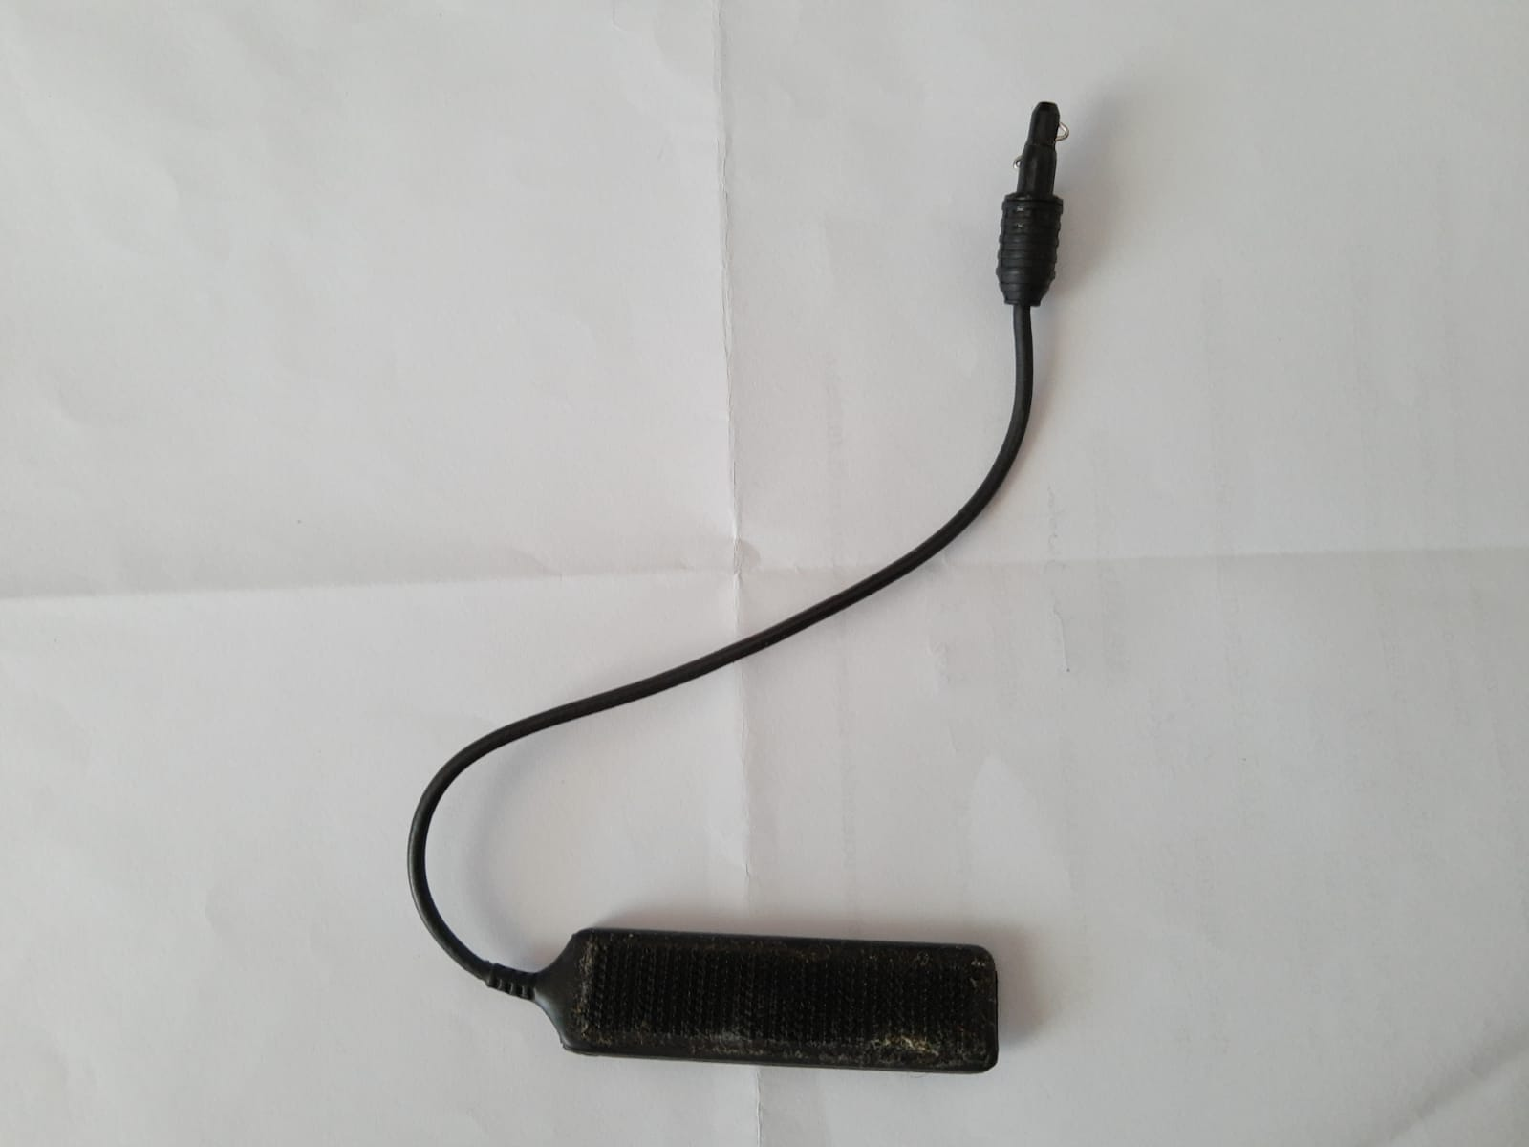
ZDJĘCIE POGLĄDOWE

Zadanie 2 Zestaw do czyszczenia broni - 50 szt.
Zestaw do czyszczenia broni kaliber 9mm, 5,56mm i 7,62mm w skład którego wchodzą:
- Opakowanie (etui),
- Trzyczęściowy wycior składany,
- Wycior sznurowy kal. 5,56mm,
- Wycior sznurowy 7,62mm,
- Wycior sznurowy 9mm,
- Bibułka do czyszczenia optyki,
- Pędzelek do czyszczenia optyki,
- Długa podwójna włosiana szczotka do czyszczenia broni,
- Długa podwójna mosiężna szczotka do czyszczenia broni,
- Komplet szczotek do czyszczenia I konserwacji broni (mosiężna, bawełniana, włosiana), kal. 5,56, kal 7,62, I kal. 9mm,
- Szczotki mosiężno-stalowe do czyszczenia komory nabojowej kal. 5,56 I kal. 7,62,
- Końcówka oczko kal. 5,56 I kal. 7,62.
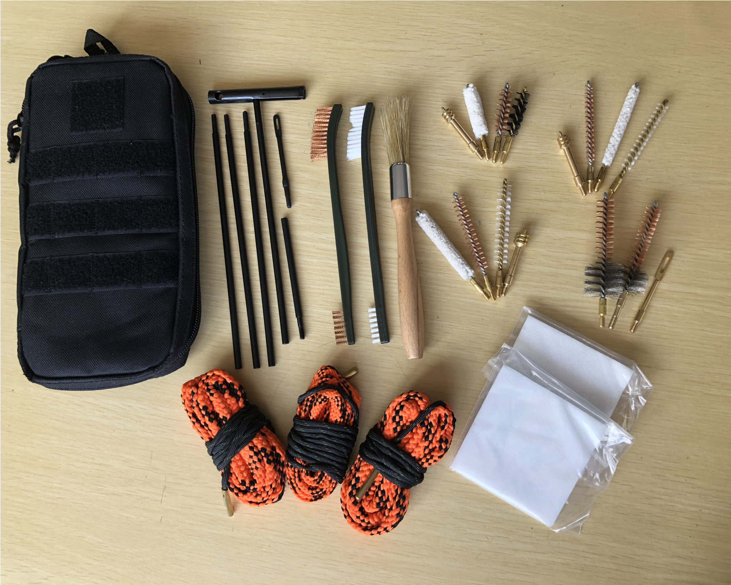
Zdjęcie przykładowego zestawu do czyszczenia broni.
WARUNKI

1. Przedstawić najkrótszy termin dostawy. Maksymalny termin dostawy do dnia 15.12.2021r.
2. Odroczony termin płatności minimum 21 dni od daty odbioru towaru i otrzymania faktury.
3. Wartość zamówienia zawiera koszt dostawy do siedziby zamawiającego tj. ul. Jana Ostroroga 35, 01-163 Warszawa.
4. Oferowany towar musi być nowy tzn. wyprodukowany w 2021 roku.
5. Gwarancja min. 12 miesięcy.
6. Zamawiający zastrzega sobie możliwość zwiększenia lub zmniejszenia zamówienia
w zależności od przedstawionej oferty na produkt.
7. Zamawiający rozpatruje każde zadanie jako indywidualne. Ofertę można przedstawić również tylko na jeden produkt.
8. Zamawiający dopuszcza przedstawienie oferty na zamiennik.
- Instrukcja użytkowania w języku polskim.
- Dołączona karta katalogowa wyrobu producenta/ nr katalogowy.
- Kalkulację cenową przedstawić zgodnie z Formularzem cenowy – zał nr 3.

